***MJESEC FEBRUAR-MJESEC BORBE PROTIV NASILJA-IZVJEŠTAJ AKTIVNOSTI U JUOŠ “SLAVINOVIĆI”***

Drugo polugodište učenici IIc i IVb su započeli zajedničkim radionicama kroz saradnju - Mentorstvo starijih učenika mlađima.

Sa svojim učiteljicama Fahirom Kasic i Senadom Beća uradili su tri radionice.

1. Ljubaznost - jedna od najpozitivnijih ljudskih osobina-“Kad iza sebe ostaviš trag ljubaznosti, tim putem se uvijek možeš vratiti.”

2. Dan sigurnog interneta - sigurniji način korištenja interneta uz pravila koja smo naučili.

3. Može i bez nasilja- rješavanje sukoba mirnim putem

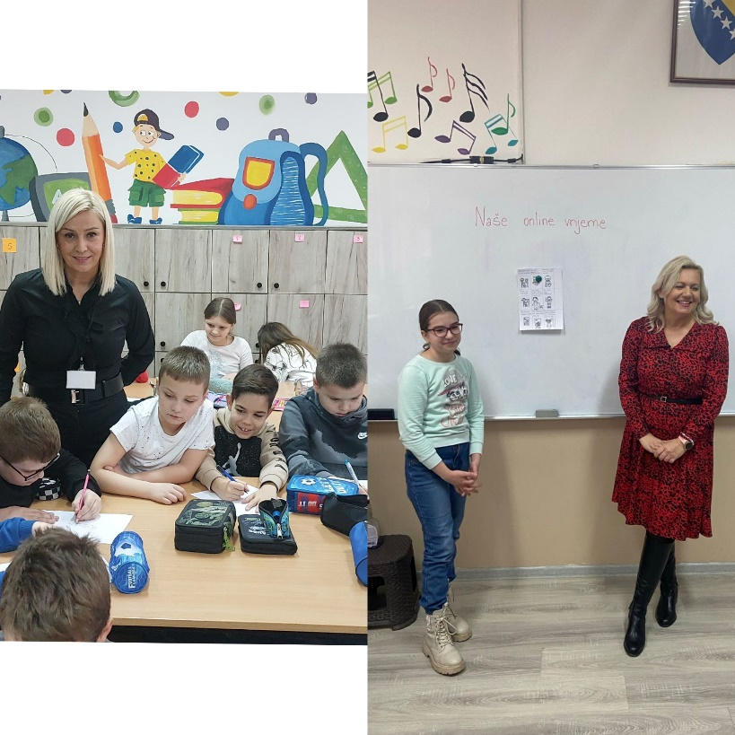

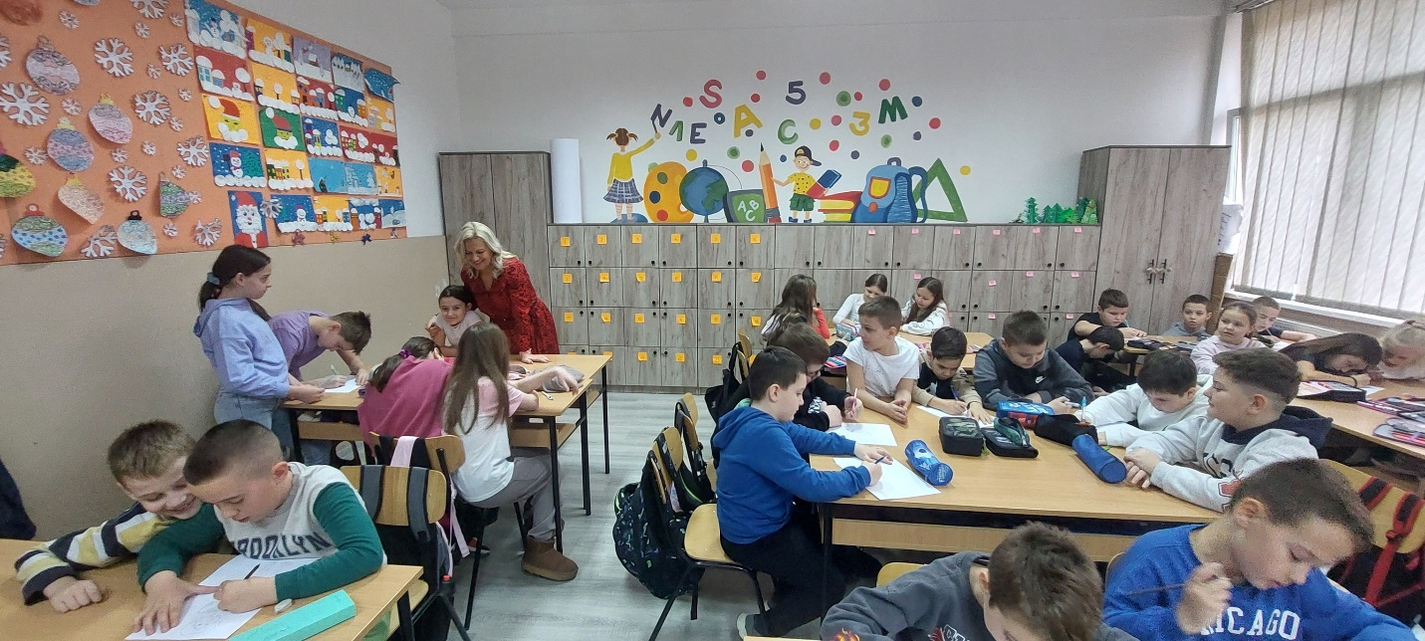

Dana, 14. 2. ucenici IIa su, zajedno sa svojom uciteljicom, odrzali radionicu na temu "Razlicitost spasava"

Cilj radionice je bio prepoznati nase razlicitosti kao posebnost koje mozemo podijeliti s drugima i medjusobno uciti jedni od drugih, prihvatiti neka obiljezja ili karakteristike koje imamo, a zbog kojih se trenutno mozda ne osjecamo dobro, te razmisliti kako ih upotrijebiti kao nasu snagu.

Ucenici bi trebali prepoznati razlicitost kao bogatstvo i osvijestiti vlastitu posebnost.

Vodjen je razgovor o licnim osobinama/obiljezjima po kojima su se isticali kao djeca.

Sjecali su se primjera za neku svoju osobinu koja se cini da i nije super.

Nakon razgovora i primjera gledali su crtani film "Razlicitost spasava" u kojem su glavni likovi gliste i jez.

Vodjen je razgovor o utiscima po zavrsetku.

Ucenici su potom napravili svoj "Glistograd", crtali gliste koje ce predstavljati njih i nesto po cemu misle da su oni drugaciji, posebni i cine svoj razred jos posebnijim mjestom.

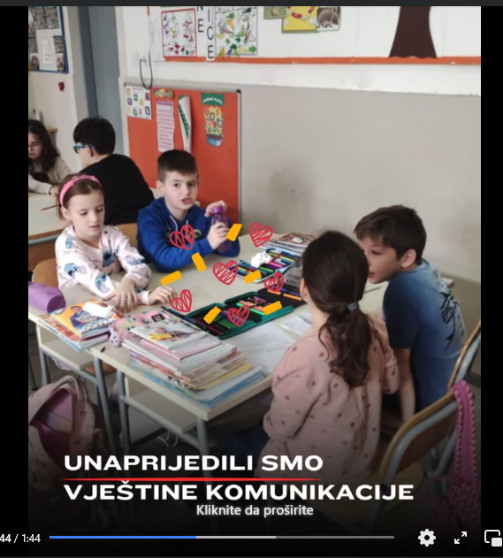

Internet ima svoje dobre i loše strane.Biraj pametno-Lejla Beširović

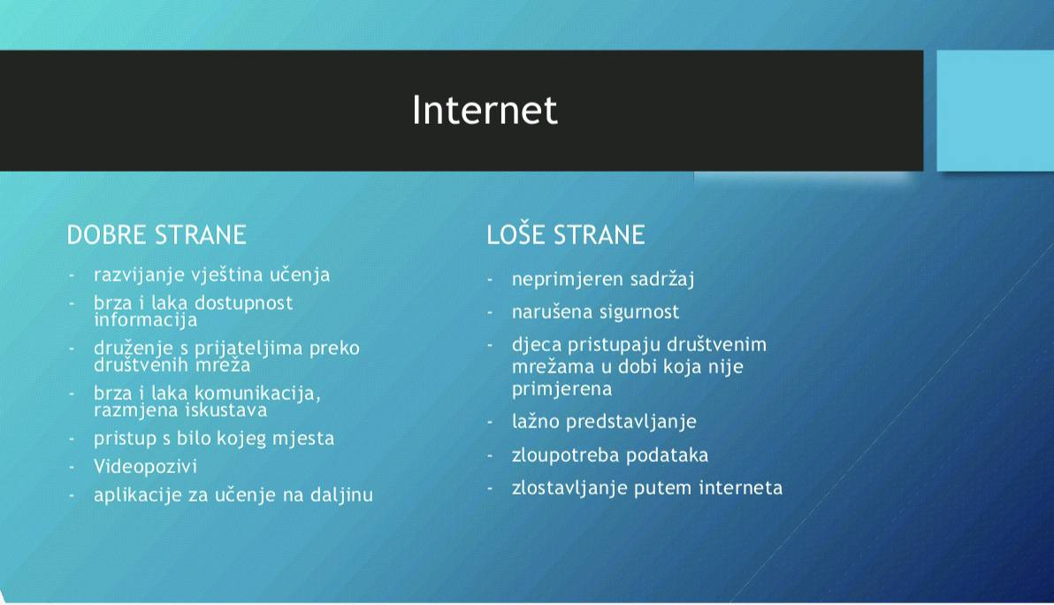

Učenici 6b razreda obiljezili su Dan ljubaznosti na casu odjeljenske zajednice. Ucestvovali su u radionici na temu Ljubaznost I dobrota, te su pisali poruke zahvalnosti svojim drugarima.

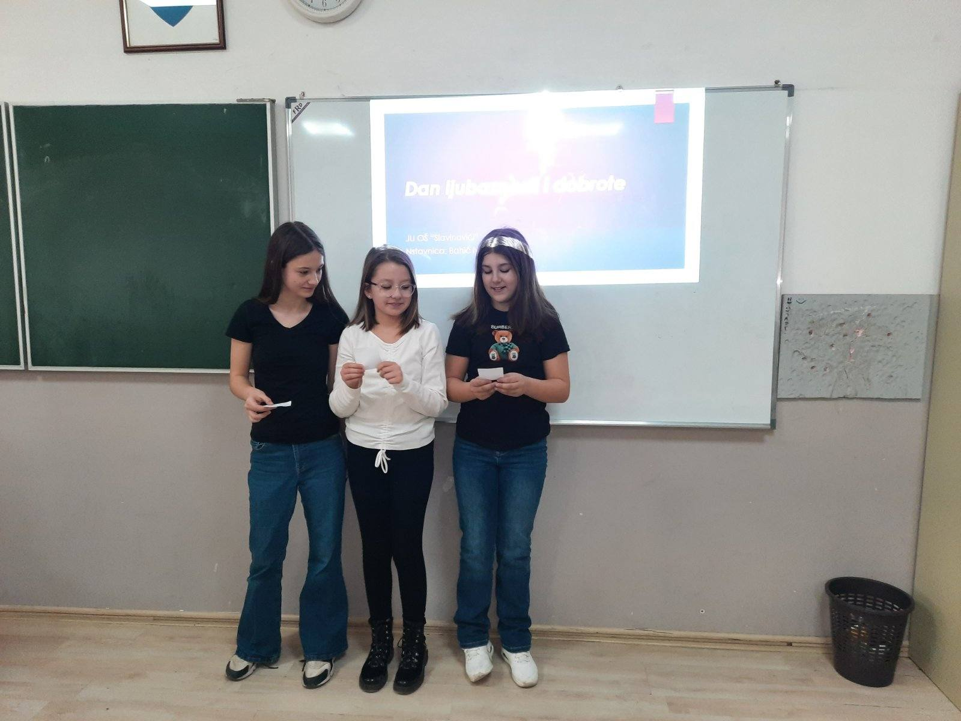

Učenici ll b razreda su održali radionicu na temu:

,, Sigurnost na internetu,,

Na ovoj radionici smo prvo razgovarali o društvenim mrežama (koje imamo i na koji način i u koje svrhe ih koristimo).

Došli smo do zaključka da ako ih koristimo uz pomoć staratelja da mogu biti korisne i olakšati nam svakodnevni život.

Isto tako smo zajedno zaključili da su prepune opasnosti i opasnih sadržaja i da nam mogu čak i uništiti život ako se njima bavimo bez kontrole naših staratelja.

Zajedno smo nabrajali opasnosti:

-mreže nude puno uznemiravajućih sadržaja

-mreže nude neprovjerene razne proizvode

-mreže nude različite vrste beskorisnog ili uznemirujućeg druženja , igrica , sadržaja...

-nude nasilne vijesti i sadržaj pun nasilja

(psihičkog i fizičkog)....

Nakon predavanja i razmjene raznih vrsta iskustava radili smo test na ovu temu koji je prilagođen za uzrast od 8 godina.

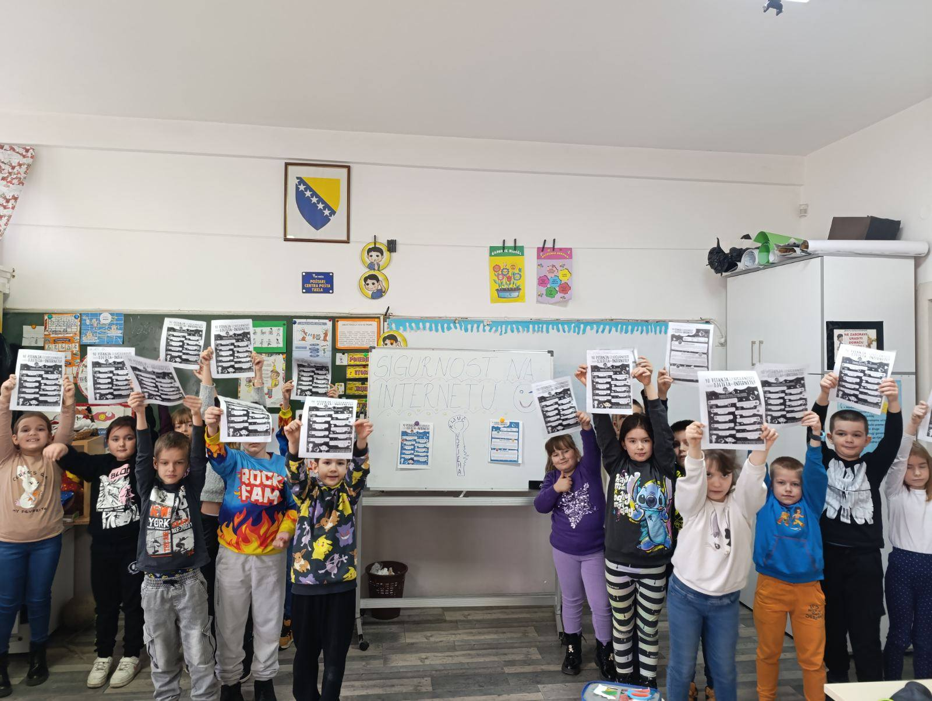

Na času odjeljenske zajednice 7a razreda obilježen je Dan ljubaznosti. Učenici su podijelili lijepe poruke ljubaznosti svojim drugarima.

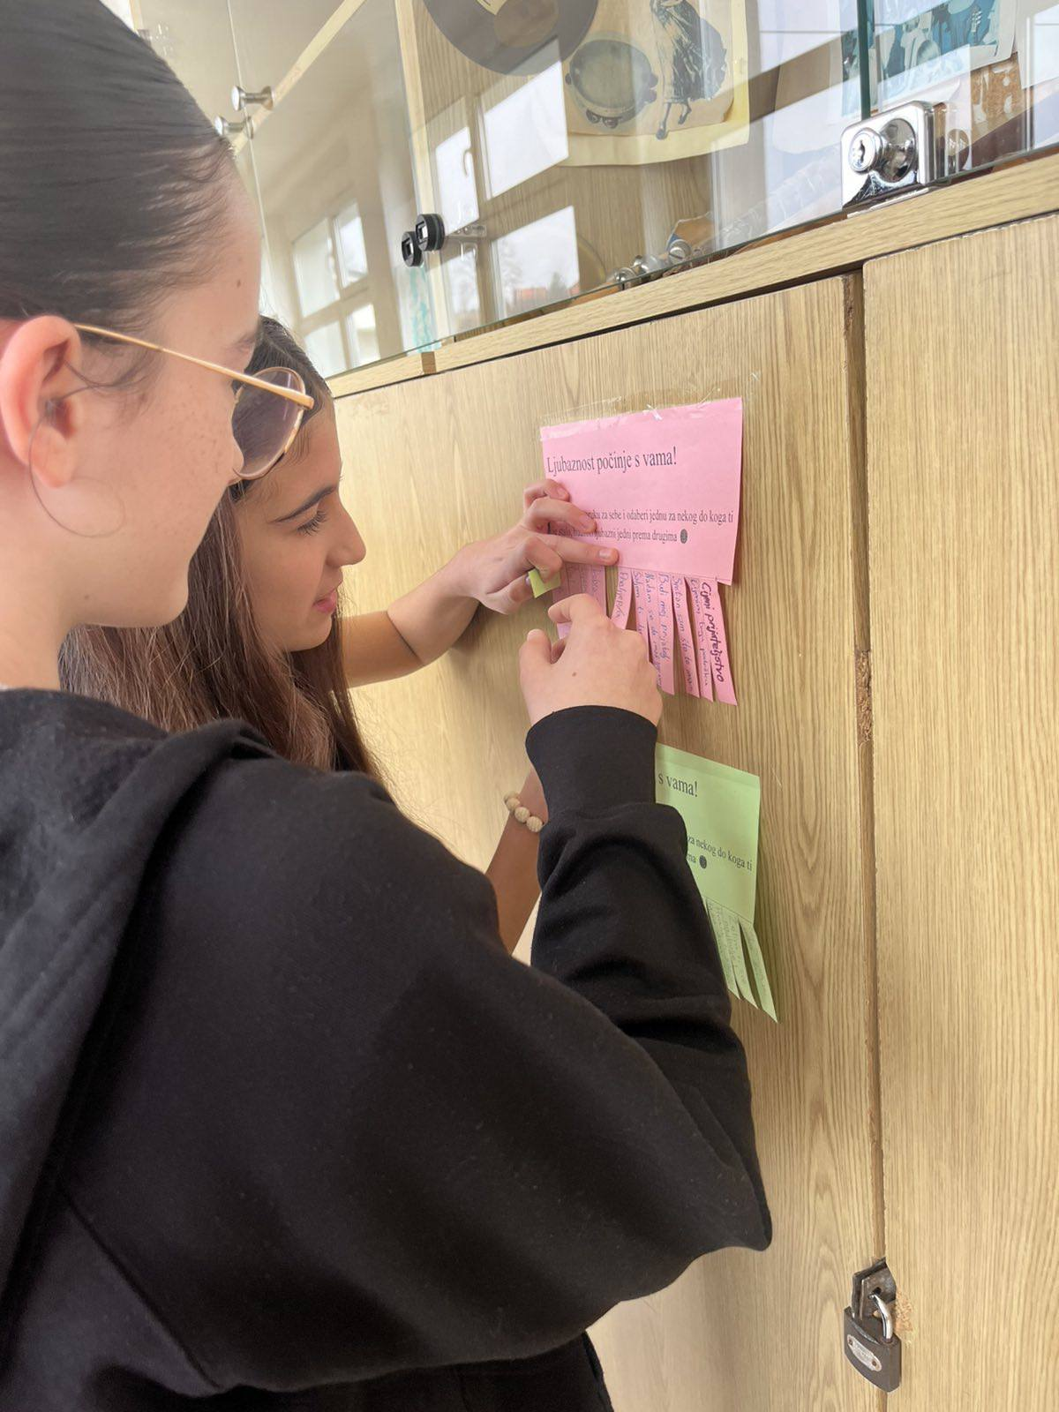

Dan djece oboljele i izliječene od karcinoma

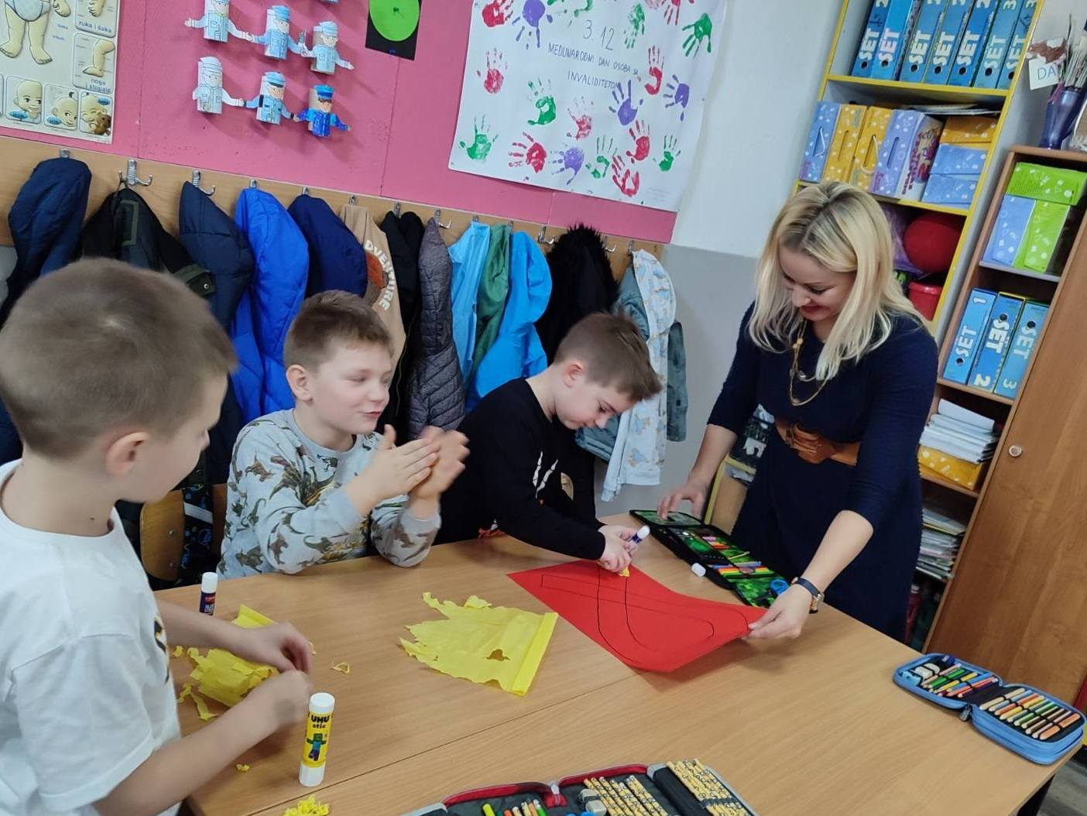

Učenici ll b razreda su održali radionicu na temu:

,, Lijepo i kulturno

ponašanje i

komplimenti,,

Učenici su imali zadatak da na papiru koji su dobili sa ispisanim imenima drugara u razredu napišu njihove lijepe osobine koje posjeduju.

Na tabli smo zajedno nabrojali i napisali koje su to lijepe ljudske osobine.

Nakon što su djeca sjedeći na klupama u obliku potkovice i gledajući jedni u druge napisala o svojim drugarima lijepe osobine, jedno po jedno dijete je čitalo o svakome šta je napisalo.

Ostala djeca su pratila šta ko o kome misli i uz osmijeh, zadovoljstvo i sreću ispratili lijepa mišljenja o svojim drugarima.

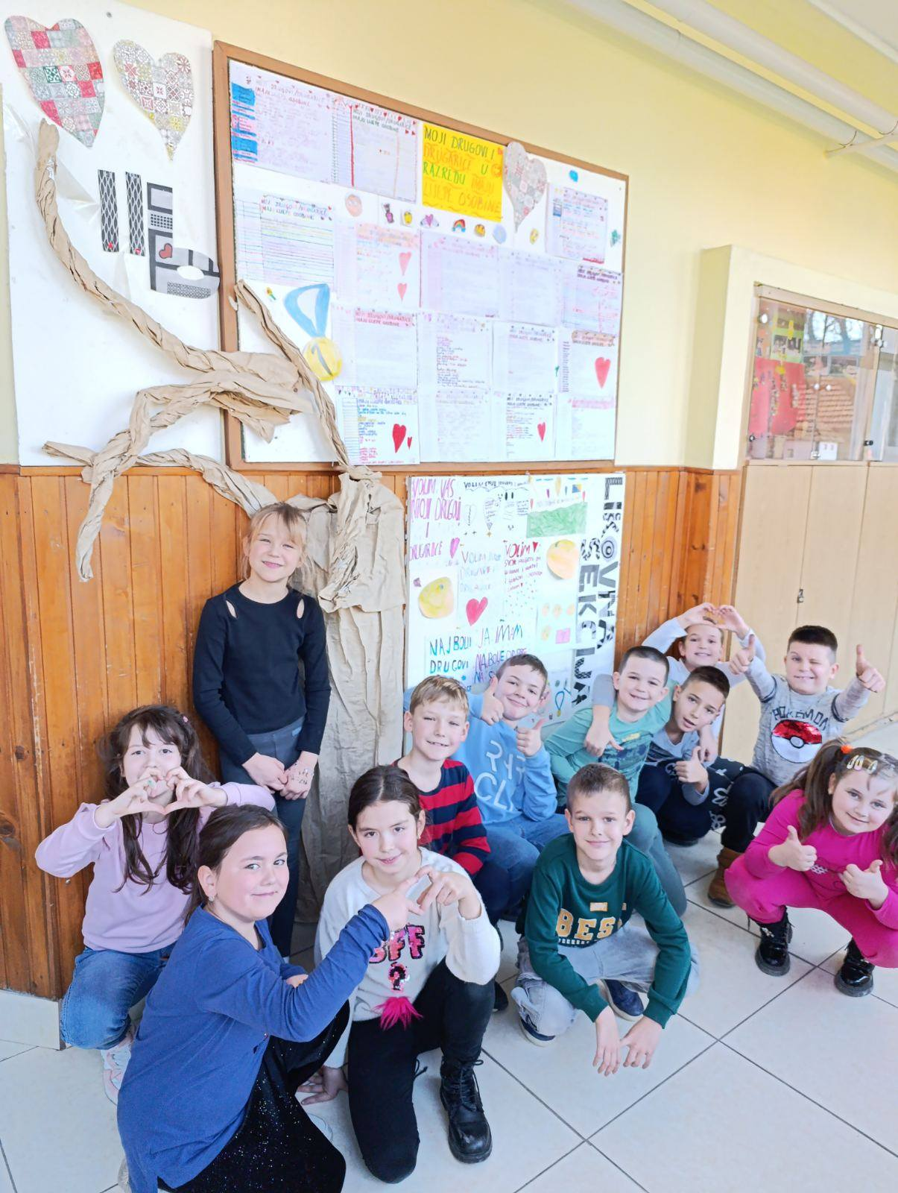

Radionica Međunarodni dan sigurnijeg interneta

S ciljem podizanja svijesti o sigurnosti na internetu , kroz edukativnu radionicu naučili smo kako se zaštititi u digitalnom okruženju.

Također smo naučili koja su to pravila sigurnosti na internetu, Internet bonton, te šta je to Cyberbullying. 

V c 

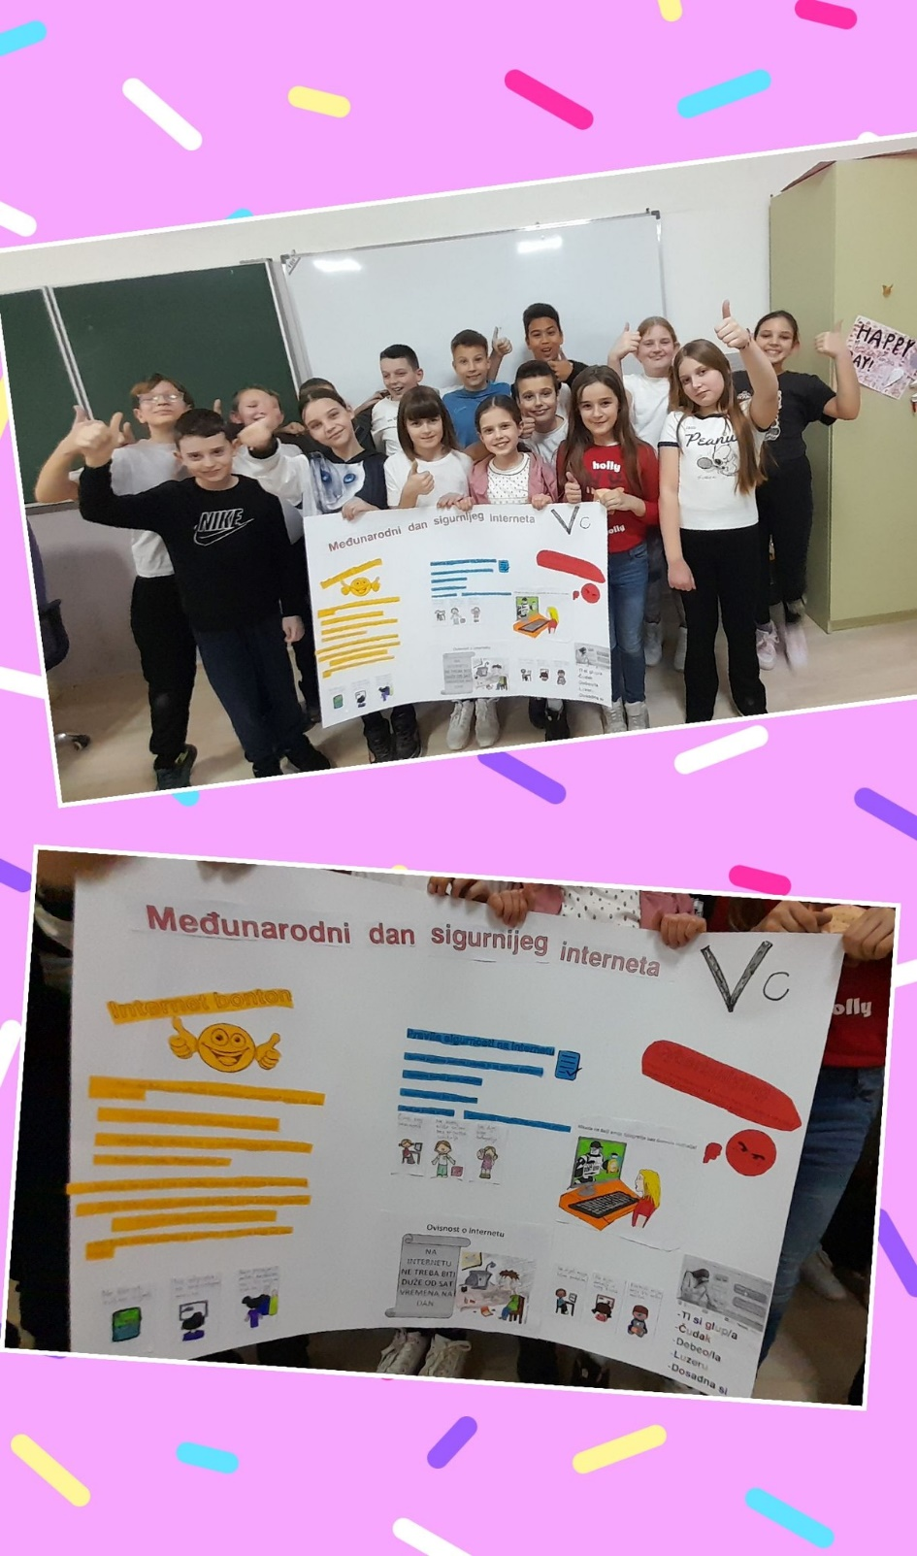

Ljubaznost je najveći poklon, darujmo je svaki dan! Dijana Kovačević-I a

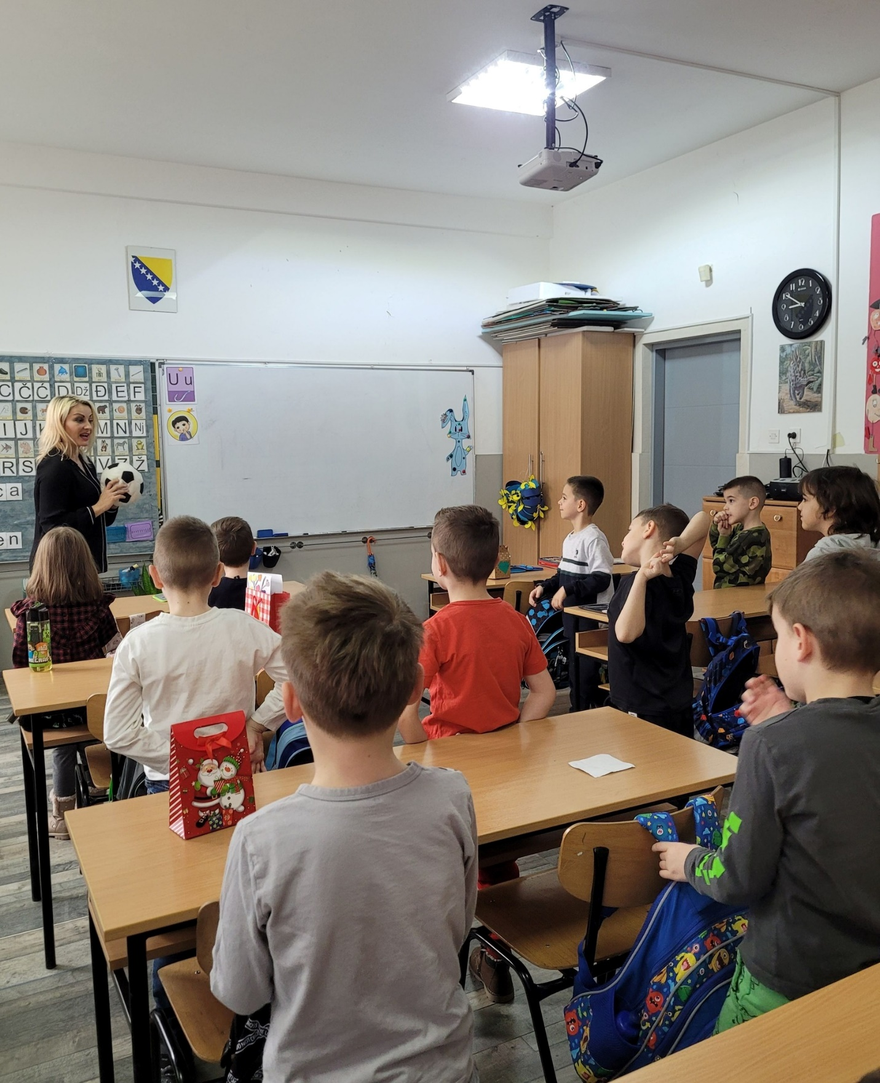

U skolopu kampanje koju organizuje Ministarstvo obrazovanja i nauke TK mjesec februar je odabran kao Mjesec borbe protiv vršnjačkog nasilja.

13.novembra se obilježava Svjetski dan ljubaznosti, a i mi smo odlučili da obilježimo taj divan dan. 

Zašto biti ljubazan samo jedan dan, budimo ljubazni jedni prema drugima svaki dan u godini.

Cilj obilježavanja Svjetskog dana ljubaznosti jeste razvijati svijest kod učenika o potrebi ljubaznog ponašanja prema drugima, iskazivati poštovanje, brigu i pažnju za druge, te predstavljati i isticati dobra dijela.

Moj V c je dijelio tople zagrljaje kome je bilo potrebno, te poneseni poslovicom "Lijepa riječ i gvozdena vrata otvara" , pokazali svoju dobrotu i ljubaznost birajući kompliment za drugoga, ali i za sebe. 

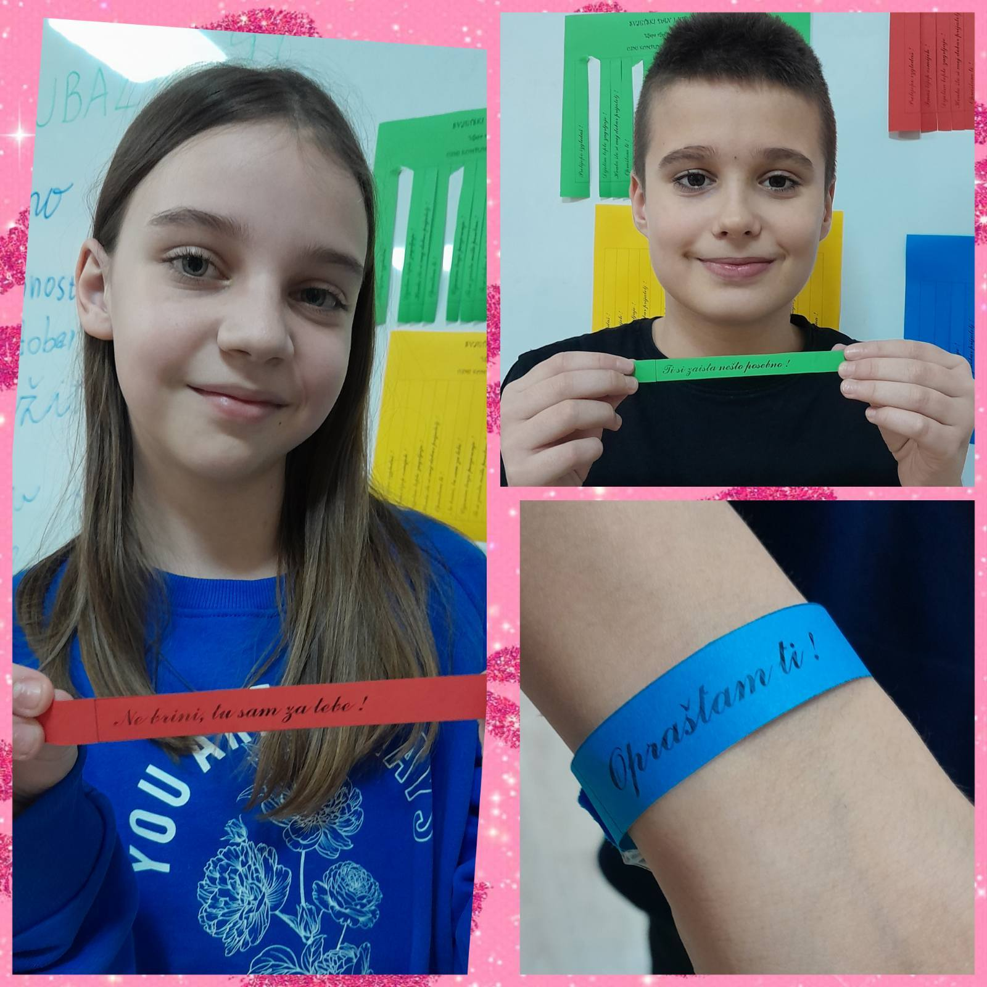

Danas,12.2. se obilježava Dan ljubaznosti!

Danas smo na času odjeljenske zajednice obilježili taj datum, jer ljubaznost svima nama može uljepšati dan.

Učenici su shvatili potrebu i pouku ljubaznosti, a kroz kratke poruke smo jedni drugima uputili divne riječi.

Moj Vb!



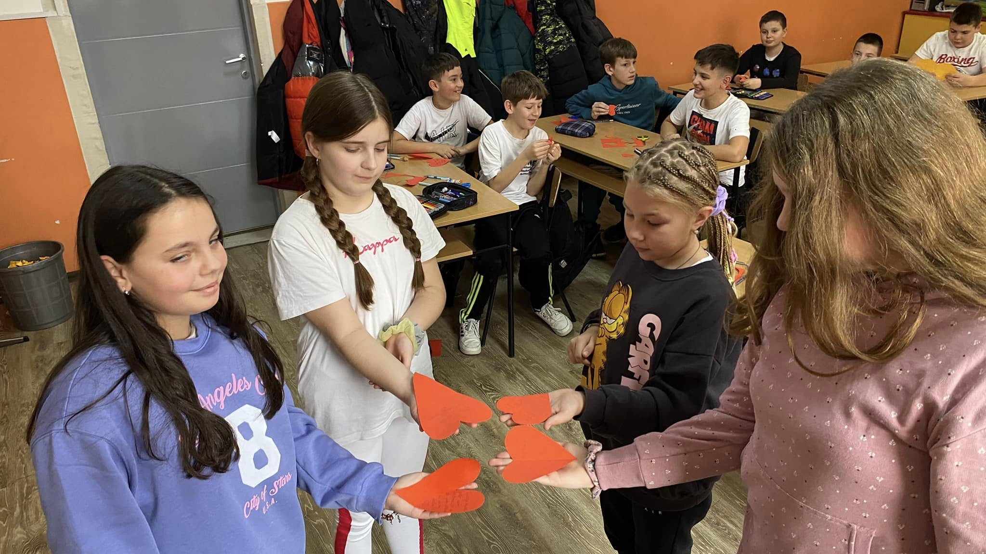

Razvitkom digitalnih tehnologija ljudska komunikacija sve više se seli u virtualni prostor, a samim tim i općeprihvaćena pravila lijepog ponašanja tj. bonton. Baš kao što je lijepo ponašanje važno u stvarnom svijetu, važno je i u online okruženju, bez obzira na to je li riječ o privatnoj ili poslovnoj komunikaciji.

Mi smo ovu temu obradili na časovima informatike sa nastavnicom Enisom Isović.

